实验一 计量器具（电子秤）模拟通道（实验报告格式）
班级 信安2302 姓名 石云博 学号 202308060227
一、实验目的
1．掌握金属箔式应变片的应变效应，电桥的工作原理。
2．学会使用应变片原理建立电子称传感器模型。
3．学会设计电桥、滤波器和放大器。
4．学会使用模数转换器。
5. 加深对基本原理的认识，提升设计能力。
二、实验内容
1．用压控电阻模拟电阻应变片，设计电桥，使电桥的输出与压控电阻的控制电压成正比例，采用电压表测电桥输出端的电压。
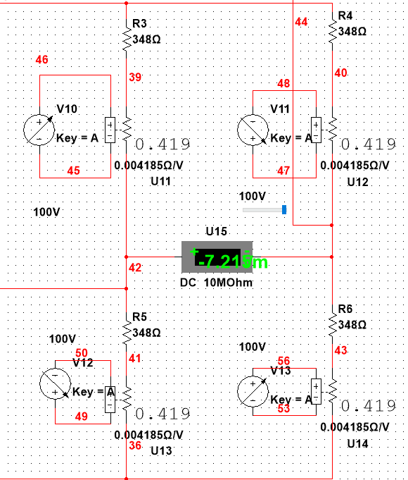
压控电阻的位置：点击 view--Toolbars--Virtual，然后会跳出一个工具栏，找到电阻，最下面一个就是压控电阻。
压控电阻控制电压（DC_INTERACTIVE_VOLTAGE）的位置：点击 place 菜单—>component—>弹出菜单的左上角 database 选 master database，下边 的 group 选 sources，再下边的 family 选 signal voltage sources，再选 DC_INTERACTIVE_VOLTAGE 即可。
DC_INTERACTIVE_VOLTAGE 的使用：单击按键可在仿真过程中按事先设定的 比例增加或减少电压值，如 Key=A，那么单击 A 可以增加电压，shift+A 可以减少电压
2. 运用 OPAMP_3T_VIRTUAL 设计放大电路，要避免电桥对放大电路的影响，使电桥输 出放大 100 倍，采用电表或探针测放大器输出电压。
3.对放大器输出引入热噪声 THERMAL_NOISE，再采用有源滤波器进行滤波，采用双通 道示波器或四通道示波器对比滤波前后的电压波形。 THERMAL_NOISE 的𝑉𝑟为：
其中：k=Boltzmann’s Constant=1.380649 × 10-23J/K，温度 T 单位为开尔文 THERMAL_NOISE 的位置：点击 place 菜单—>component—>弹出菜单的左上角 database 选 master database，下边的 group 选 sources，再下边的 family 选 signal voltage sources，再选 thermal noise 即可。
4.运用 ADC（或者采用积分方法自行设计 AD 转换器）将放大电路的输出转换成数字信 号，并进行显示
三、电子秤模拟通道的设计实现
- 电桥的设计实现（从设计原理到具体实现展开介绍）
设计原理：
电阻应变片的工作原理是电阻应变效应，即在导体产生机械变形时，它的 电阻值相应发生变化。应变片是由金属导体或半导体制作的电阻体，其阻值随 着压力所产生的变化而变化。对于金属导体，电阻变化率∆的表达式为：
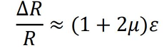
式中，为材料的泊松系数，为应变量。 通常把单位应变所引起电阻相对变化称作电阻丝的灵敏系数，对于金属导 体，其表达式为：
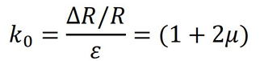
所以：
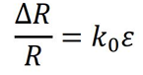
在外力作用下，应变片产生变化，同时应变片电阻也发生相应变化。当测 得阻值变化为∆时，可得到应变值，根据应力和应变关系，得到应力值为：
式中，ε为应力，σ为应变量（为轴向应变），E 为材料的弹性模量。 重力 G 与应力的关系为
G=mg=σS
式中，G 为重力，S 为应变片截面积。 根据以上各式可得到:
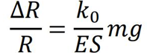
由此便得出了应变片电阻变化与重物质量的关系，即:
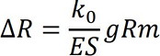
根据应变片常用的材料（如康铜）取:
所以在 Multisim 中可以建立以下模型来代替应变片进行仿真,像下图所示:
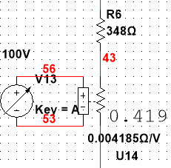
具体实现：
电桥的基本构造为：
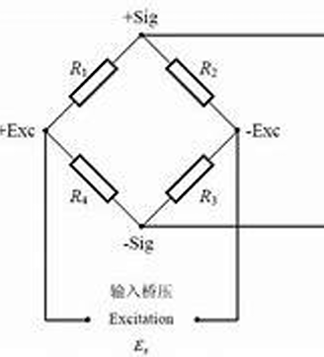
由讨论课内容可知，当使用4个压控电阻时电桥电压的灵敏度最高，所以连接4个压控电阻， 并将每个压控电阻的电阻值设为0.004185Ω/V，最大电压设置为100V，且相邻的两个压控 电阻反接。实际电路如下图：
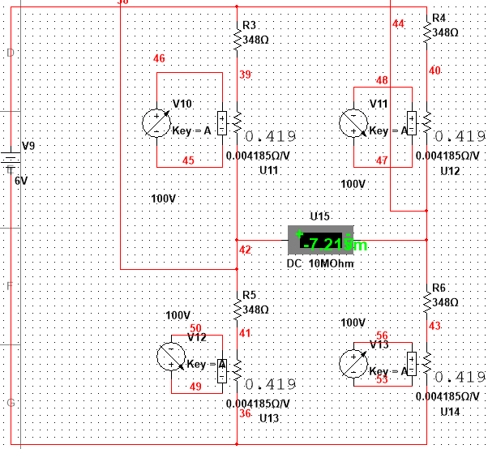
- 放大电路的设计实现（从设计原理到具体实现展开介绍）
设计原理
想要将电桥的输出电压放大100倍，可以通过一个减法放大器来实现。为减小放大器对电路的影响，先将电桥的输出端连上两个电压跟随器进行隔离，再连接一个减法放大器，减法放大器的电路原理如下图所示：
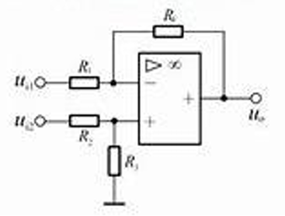
其输出电压与电阻值得关系为： 当R2/R1=R4/R3 时:
u0=R2/R1(u1-u2)
故只需反向放大器的反相输入端的R1/R2为100，R4/R3也为100即可实现减法放大电路的 功能。
具体实现：
从电桥的两个输出端连入两个电压跟随器，两个电压跟随器的输出端连入放大电路的两个输 入端，其中反相输入端的R1取值1kΩ，R2取值10Ω，其比值正好为100，正相输入端的 R4 为1kΩ，R3为10Ω。故可以实现100倍的放大电路。其电路图为：
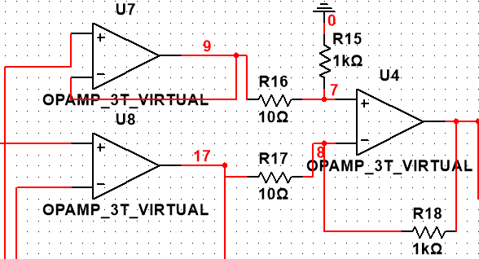

- 滤波器的设计实现（从设计原理到具体实现展开介绍）
通过同相低通滤波器将高频的噪声滤去，电路图如下图所示：
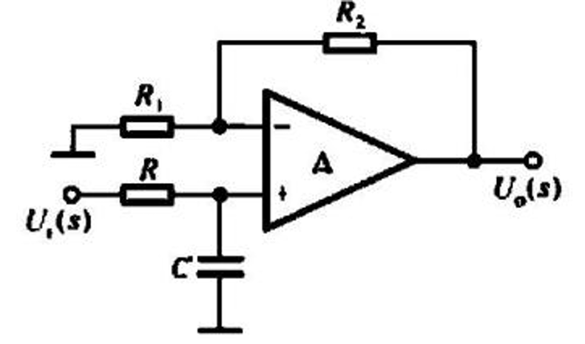
它的传递函数为：
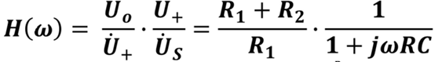
通带放大倍数为：
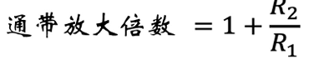
整体放大倍数为：
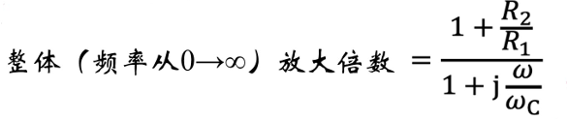
通带截止频率为：
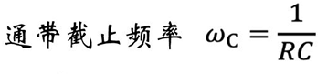
具体实现：
由电路图可得，滤波器的通带放大倍数为1+R2/R1，放大倍数不宜过高，故可令R2=R1=10 Ω，即滤波器的放大倍数为2倍。由于噪声源的频率很高，要过滤掉高频率的噪音，则截止 频率需要很高，即RC的比值要小，故可令C为100uF，R为10Ω。经过检验，发现此滤波 器的滤波效果很好。 具体电路图为:
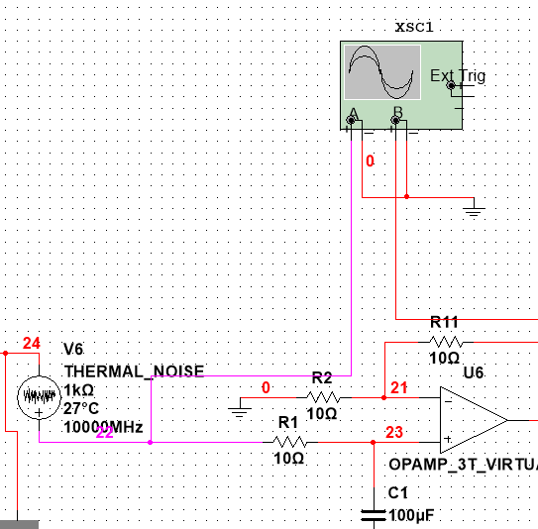
示波器显示图像为：
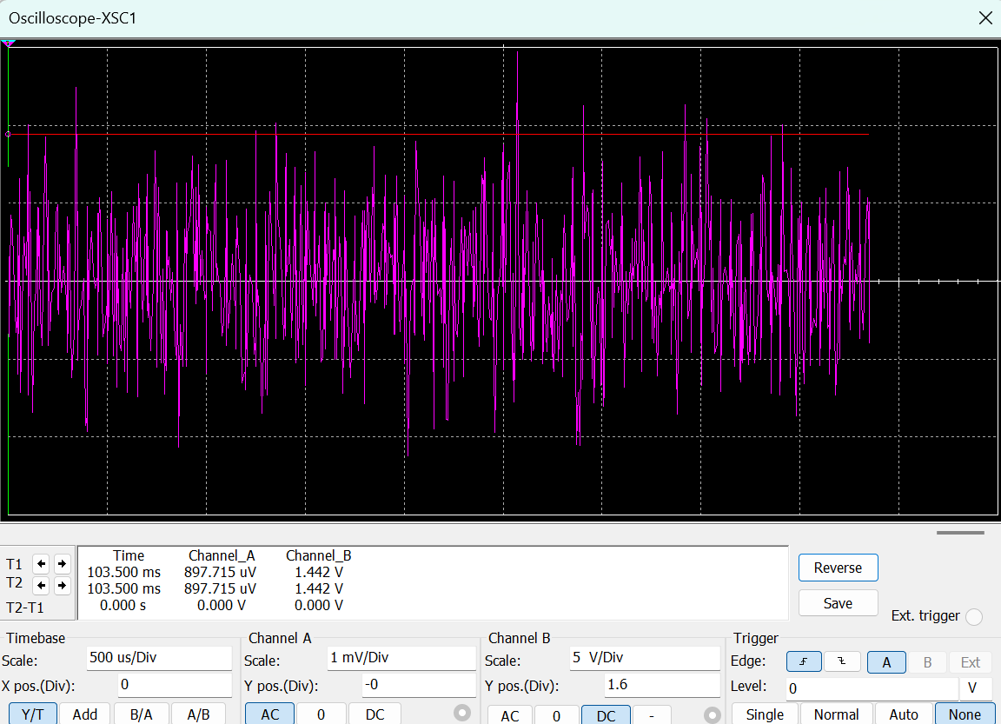

- 模/数转换ADC的实现（从具体实现展开介绍）
在 Mixed 库下 ADC-DAC 中有 8 位和 16 位的模数转换器（ADC），接下来以 8 位 ADC 为例介绍它的使用。
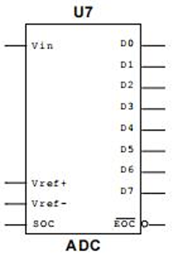
Vin 为输入引脚，接转换的模拟量
Vref+和 Vref-引脚之间电压成立满量程电压。
满量程电压由下式给出： Vref=Vref+-Vref
SOC 是开始转换的输入，上升沿有效
EOC为输出引脚，输出低电平，指示转换结束
D0 到 D7为输出引脚，输出模拟量转换的 8 位二进制数。
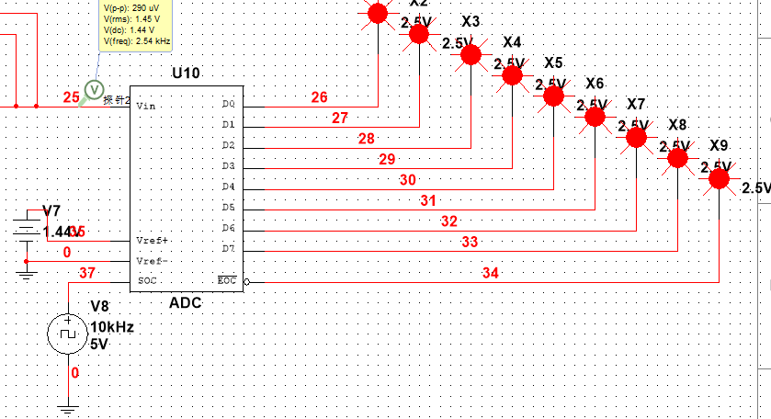
5、模拟通道的完整电路图
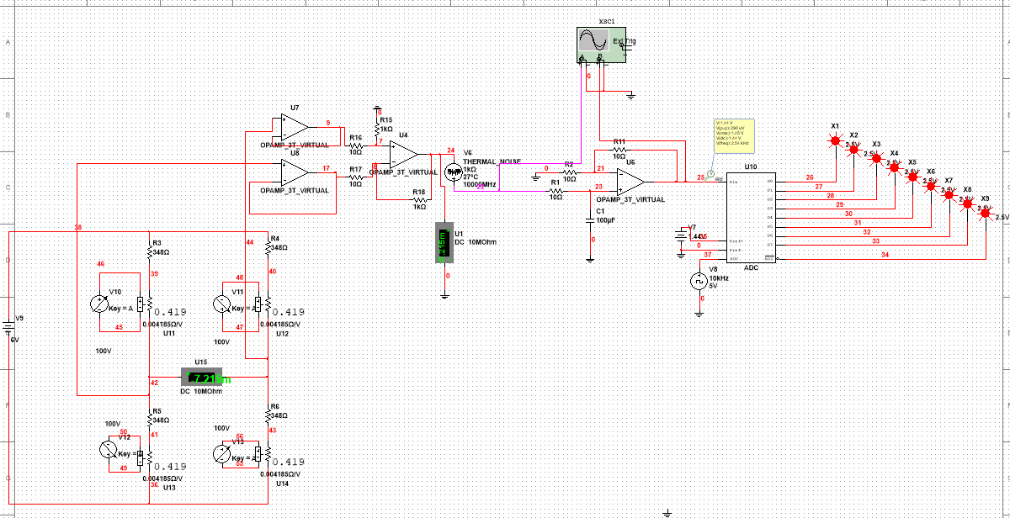

四、实验数据记录
表一 电桥电路测试结果记录表
电桥电压 | 控制电压 | 变化的电阻（一个） | 电桥输出电压
6 | 100 | 0.419 | 7.215
6 | 70 | 0.293 | 5.05
6 | 50 | 0.209 | 3.608
结论：
电桥的输出电压与压控电压成正比。当控制电压增大时，电桥输出电压增大，电压满量 程时输出电压为7.215mV。
表二 放大电路测试结果记录表
电桥输出电压 | 放大电路4个电阻值 | 运放输出电压
7.215 | 10，10，1000，1000 | 721mV
7.215 | 10,10,500,500 | 360mV
7.215 | 20,20,500,500 | 180mV
结论:
放大电路的输出电压为Vout=Vin*R2/R1

表三 滤波电路测试结果记录表
运放输出电压 | THERMAL NOISE |  |  |  | 滤波器参数设定 |  | 滤波器输出电压
运放输出电压 | Noise ratio | R | T | B | R（R的个数滤波器决定） | C | 滤波器输出电压
721mV | 2 | 1k | 27 | 10000 | 100 | 2F | 720mV
721mV | 4 | 2k | 27 | 10000 | 200 | 2F | 722mV
721mV | 10 | 5k | 27 | 10000 | 500 | 2F | 719mV
721mV | 20 | 10k | 27 | 10000 | 1000 | 2F | 721mV
结论：
当截止频率比THERMALNOISE噪声频率低时，高频噪音会被低通滤波器滤去，因而噪音对滤波器的输出电压几乎完全没有影响。
表四 模数转换器(ADC)测试结果记录表
Vin | Vref+ Vref-间电压 | SOC | D7 | D6 | D5 | D4 | D3 | D2 | D1 | D0
721mV | 720mV | 5V | 1 | 1 | 1 | 1 | 1 | 1 | 1 | 1
481mV | 720mV | 5V | 0 | 1 | 0 | 1 | 0 | 1 | 0 | 1
240mV | 720mV | 5V | 1 | 0 | 1 | 0 | 1 | 0 | 1 | 0
120mV | 720mV | 5V | 0 | 1 | 0 | 1 | 0 | 1 | 0 | 0
结论：
D0 到D7对应一个二进制值，其值正好为Vin/(Vref+Vref-)*255所得十进制的二进制
数。其功能正好为ADC的将电压模拟信号转化成数字模拟信号。
五、思考题
1、电桥电压的大小有范围吗？为什么？
有范围，因为电桥的输出和电桥电压成正比，过大会导致后续放大器不精准，过小会导 致输出不精准。
2、模数转换器ADC是如何实现的？
ADC的基本转换原理分为四个过程：
- 抗混叠滤波（Anti-aliasing），可以理解为一个低通滤波器
- 采样保持电路（Sampleandhold）
- 量化（Quantizer）
- 编码（Coder）
采样保持 所谓采样就是将一个时间上连续变化的模拟量转化为时间上离散变化的模拟量。将采样结果 储存起来，直到下次采样，这个过程叫作保持。
量化和编码 模拟信号通过ADC转换成数字信号的这一过程称为量化，由于量化输出的数字信号位数有限， 所以输出的数字信号和你采样得到的模拟信号会有一个误差，被称为量化误差,对于一个N 位ADC来说，假设其满量程电压为Vref，Vref被ADC分为2N个区间，区间宽度用LSB（last significantbit）表示LSB=Vref/2N。
3、电子秤模数转换器（ADC）8位的输出与压控电阻的控制电压是什么关系？为什么？
为正比关系。输出等于(vin/vref)*255=（V控制/V控制max）*255。将输出电压的 十进制转为2进制，对应的0和1分别代表信号灯亮还是不亮。

六、实验总结、必得体会及建议
1、从需要掌握的理论、遇到的困难、解决的办法以及经验教训等方面进行总结。
从需要掌握的理论、遇到的困难、解决的办法以及经验教训等方面进行总结：
通过本次实验，掌握了电桥电路，滤波器，放大电路和模数转换器的设计原理，了解了设计 构造出一个电子秤模拟电路的基本原理和步骤。实验过程中遇到了很多困难，比如如何调整 滤波器参数过滤掉噪音，以及ADC的参考电压与输入电压的关系，这些是平时学习中比较 欠缺的。但是通过上网搜寻资料和询问老师同学后解决了问题。

2、对本实验内容、过程和方法的改进建议（可选项）。

